Câu 3: Cho hình bình hành ABCD. Tia phân giác của góc A cắt CD ở M. Tia phân giác của góc C cắt AB ở N. Chứng minh rằng AMCN là hình bình hành.
Lời giải:
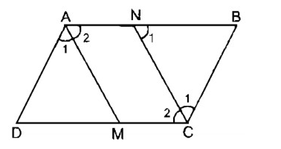
Ta có: ∠A = ∠C (tính chất hình bình hành)
∠A2 = 12 ∠A (gt)
∠C2 = 12 ∠C (gt)
Suy ra: ∠A2 = ∠C2 (gt)
AB // CD (gt)
Hay AN // CM (1)
Mà ∠N1 = ∠C2(so le trong)
Suy ra: ∠A2= ∠N1
AM // CN (vì có cặp góc ở vị trí đồng vị bằng nhau) (2)
Từ (1) và (2) suy ra tứ giác AMCN là hình bình hành.

